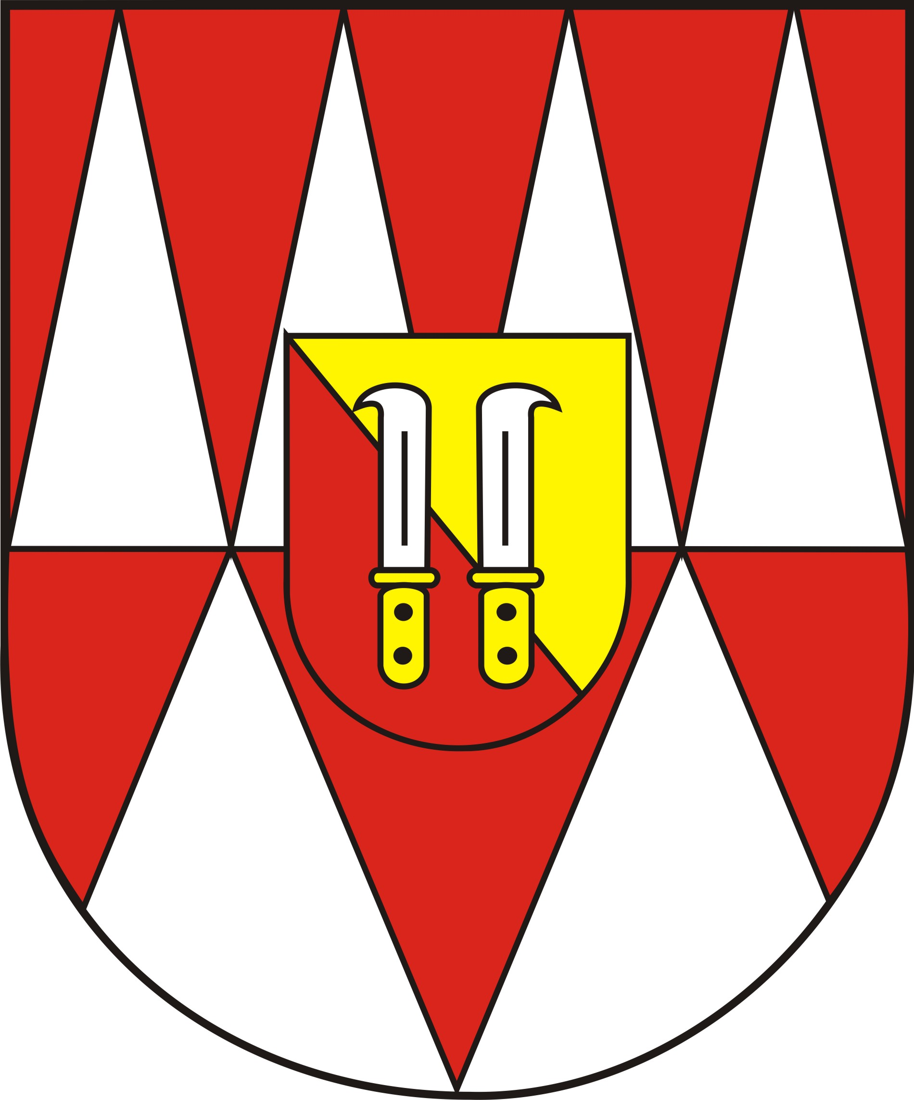
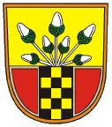
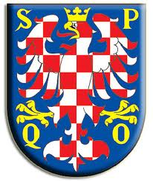

MEMORANDUM O POROZUMĚNÍ TÝKAJÍCÍ SE ROZVOJE PŘÁTELSKÝCH VZTAHŮ MEZI MĚSTY OLOMOUC, KROMĚŔÍŽ A OBCÍ LEDNICE
ČESKÁ REPUBLIKA

Město Kroměříž, obec Lednice a statutární město Olomouc si uvědomují společné hodnoty kulturního evropského dědictví a obdobnou historii měst a obce, důležitost památek kulturního a architektonického významu.

Obě města a obec ve snaze o prohloubení poznání a porozumění a v zájmu obohacení možností životů jejich občanů projevují zájem o zkvalitnění spravování věcí veřejných a o všestranně prospěšnou spolupráci a vzájemné partnerské vztahy.

Spolupráce a partnerské vztahy by měly být realizovány především v následujících oblastech:

- vzájemná propagace a rozvoj cestovního ruchu
- spolupráce v oblasti cestovního ruchu, kultury, vzdělávání a sportu
- podpora občanských aktivit
- ochrana kulturních a historických památek
- příprava a realizace společných projektů

Konkrétní formy spolupráce budou předmětem Smlouvy o partnerství a spolupráci a budou projednávány průběžně podle aktuálních potřeb, možností a iniciativ v rozsahu od formálního převzetí záštity až k organizační a ekonomické spoluúčasti jedné nebo všech tří stran při realizaci konkrétních aktivit.

Toto prohlášení/memorandum vstupuje v platnost dnem podpisu statutárními zástupci partnerských stran.

Olomouc, 15.2.2016

……………………………….. ………………………. ……………………
doc. Mgr. Antonín Staněk, Ph.D. Mgr. Jaroslav Němec RNDr. Libor Kabát
primátor statutárního města starosta města Kroměříže starosta obce Lednice
Olomouce

